为方便群众网上办理社保业务，市社保中心根据实际整理了“广西壮族自治区数字人社网上服务大厅”上个人办理较多的业务，制作了一些操作指南，大家一起了解一下吧。

十二、申领技能提升补贴

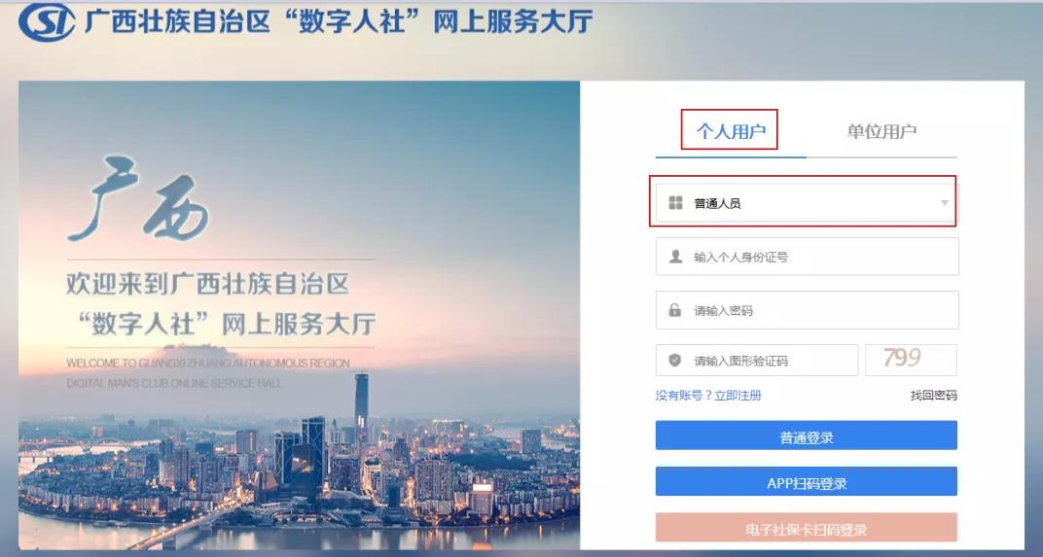
步骤一：选择登录方式登录

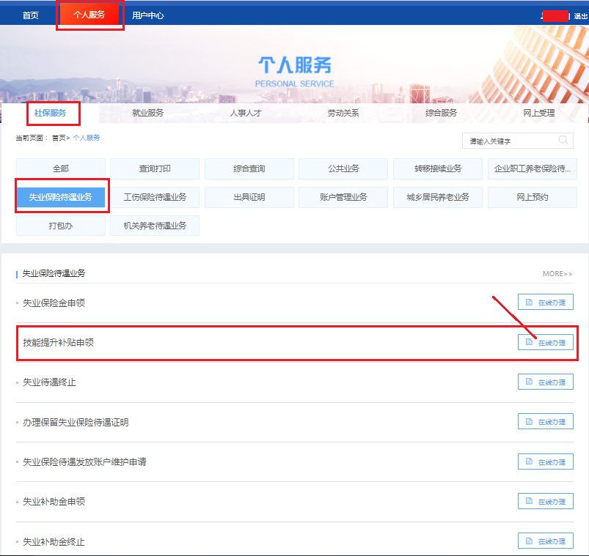
步骤二：选择相应业务

步骤三：填完必填内容1

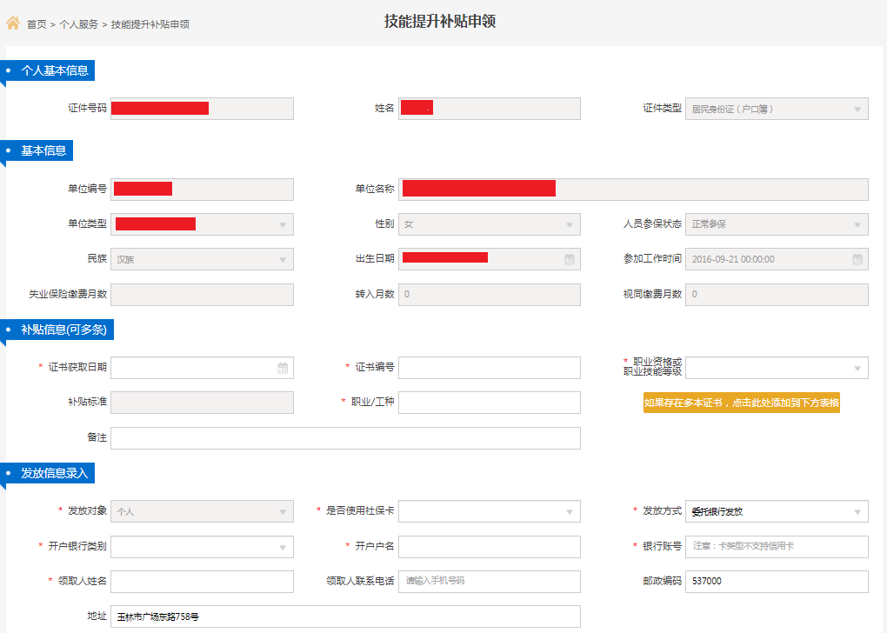

步骤四：点击生成技能提升补贴申请表并保存申请表后分别点击上传申请表和社保卡或身份证

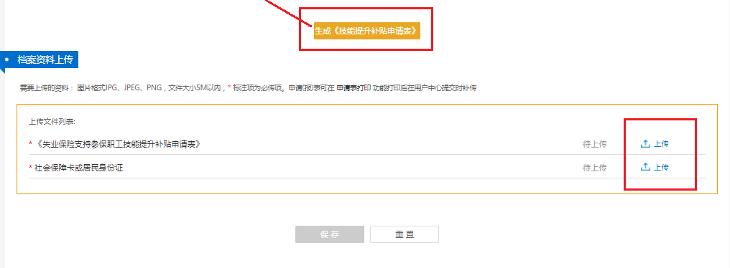

步骤五：在本地文件上传选择上传文件后点击确认

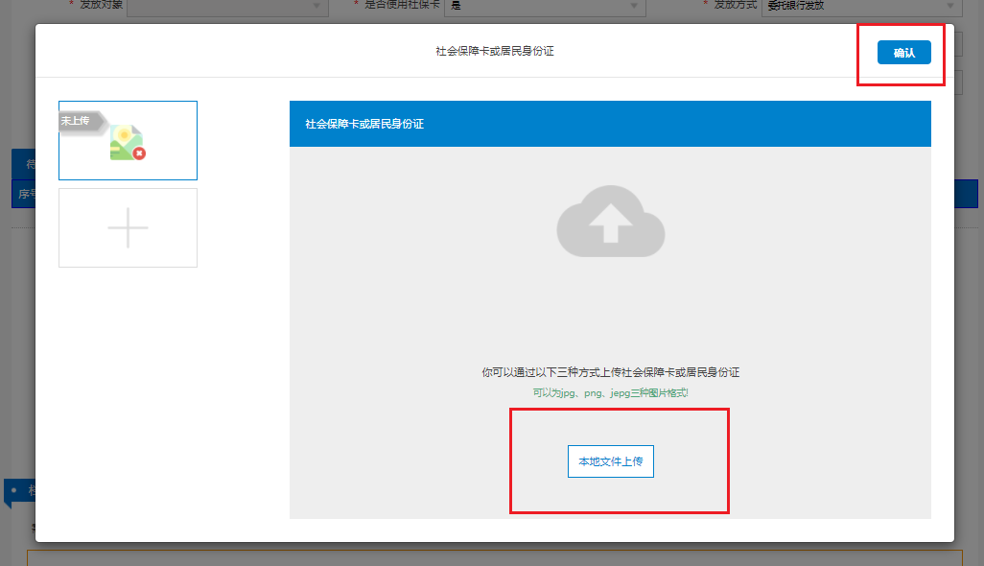

步骤六：填完信息上传文件后点击保存
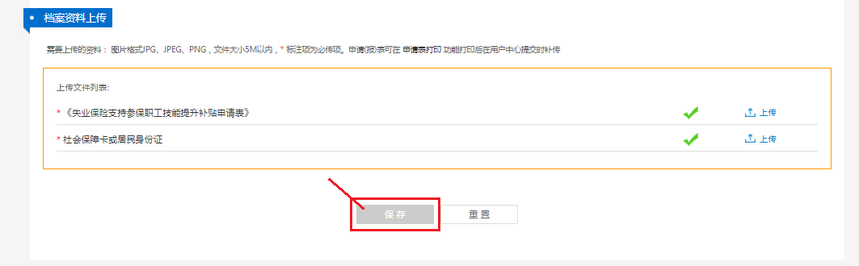

步骤七：数据提交成功，请耐心等待审核

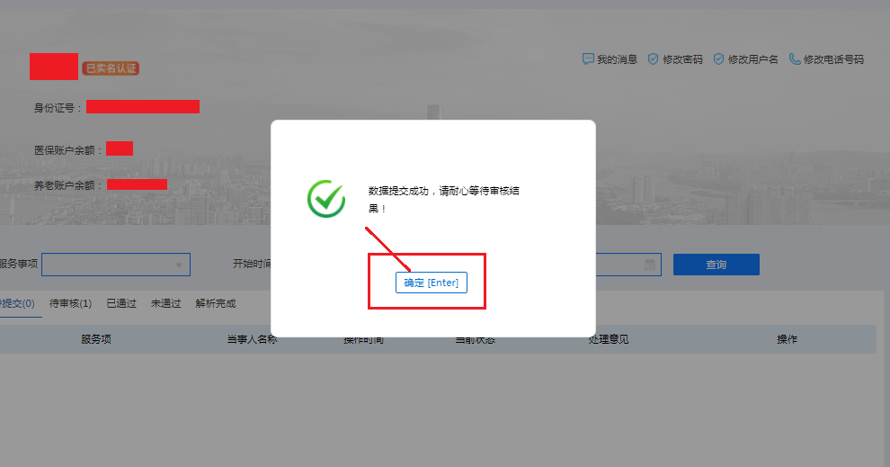

步骤八：保存成功，到个人中心进行业务提交
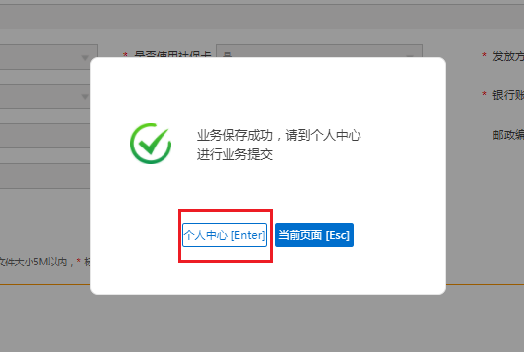

步骤九：个人中心点击提交
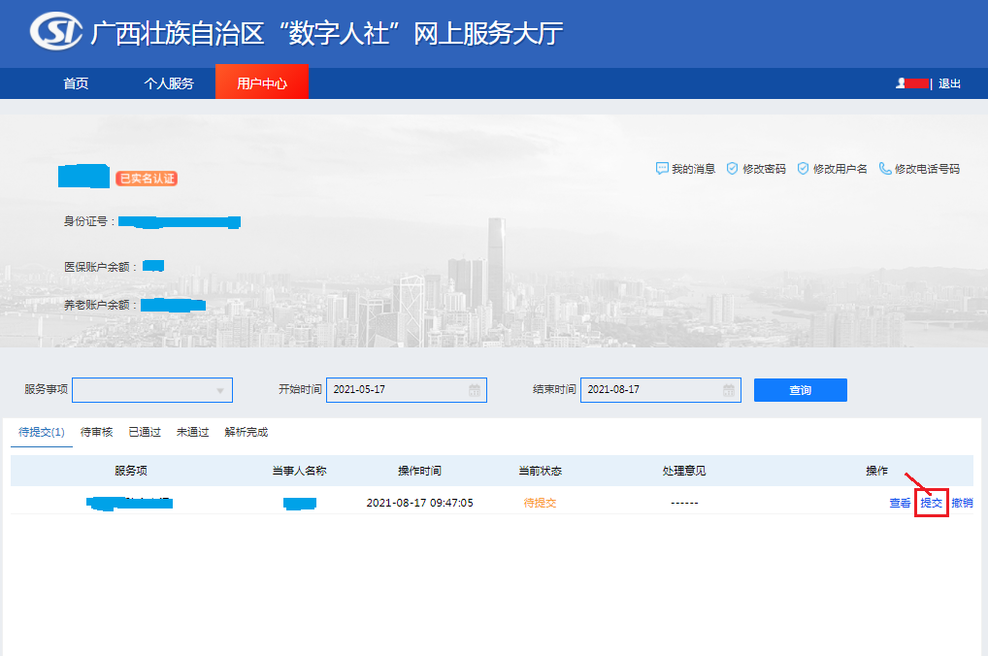

步骤十：数据提交成功，请耐心等待审核

看懂了吗？赶紧操作起来吧！动动手指，让数据多跑腿，办事又快又方便。

